Государственный стандарт СССР ГОСТ 19804.2-79*
"Сваи забивные железобетонные цельные сплошного квадратного сечения с поперечным армированием ствола с напрягаемой арматурой. Конструкция и размеры"
(введен в действие постановлением Госстроя СССР от 24 октября 1979 г. N 208)

Prestressed reinforced-concrete driven square piles. Structure and dimensions

Дата введения 1 января 1981 г.

Несоблюдение стандарта преследуется по закону
1. Настоящий стандарт распространяется на забивные железобетонные цельные сваи сплошного квадратного сечения с поперечным армированием ствола с напрягаемой арматурой и устанавливает конструкцию свай и арматурных изделий к ним.
2. Железобетонные сваи сплошного квадратного сечения с напрягаемой продольной арматурой должны удовлетворять требованиям ГОСТ 19804.0-78 и требованиям настоящего стандарта.
3. Форма, марки, номинальные размеры свай и проектные марки бетона по прочности на сжатие должны соответствовать указанным на черт. 1 и в табл. 1.
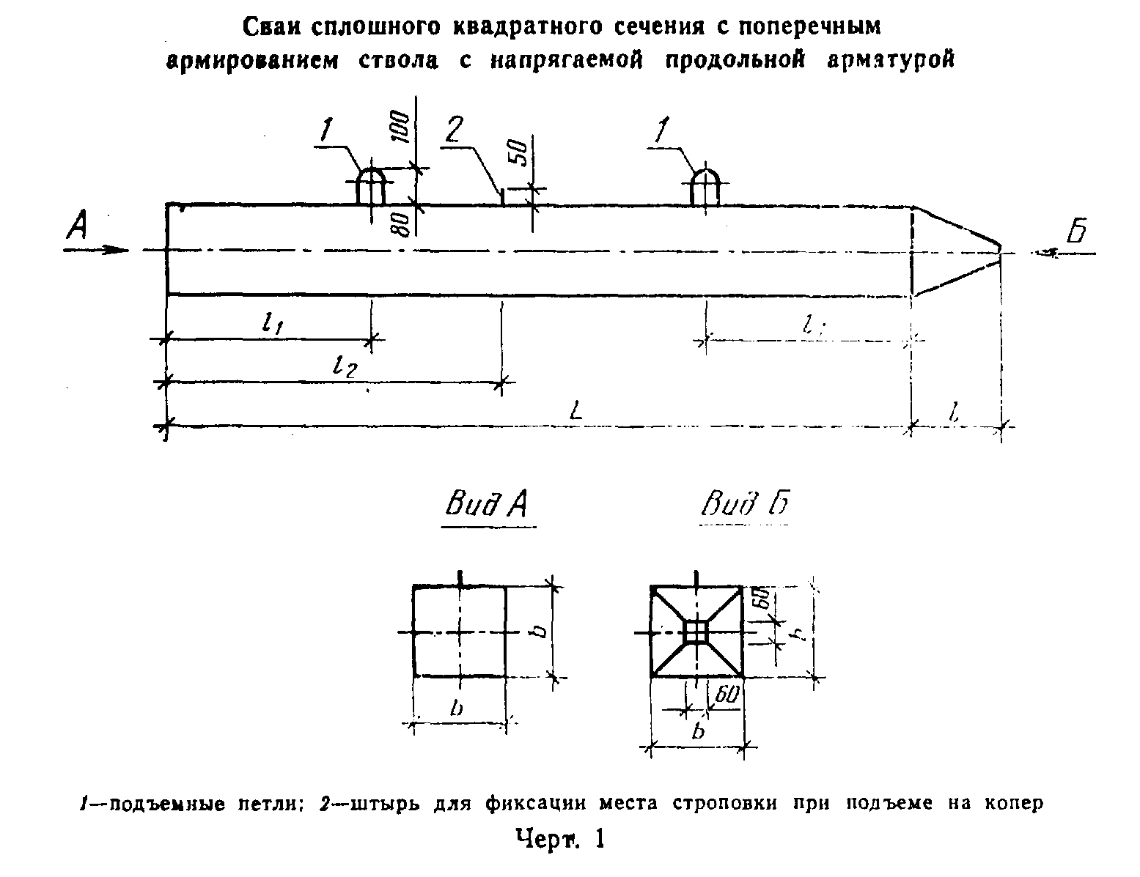

"Черт. 1. Сваи сплошного квадратного сечения с поперечным армированием ствола с напрягаемой продольной арматурой"

Таблица 1

┌──────────┬─────────────────────────────┬─────────┬──────┬─────┬───────┐
│Марка сваи│ Номинальные размеры, мм │Проектная│ Объем│Масса│Расход │
│ │ │ марка │ бето-│сваи,│ стали │
│ ├─────┬─────┬─────┬─────┬─────┤ бетона │ на, │ т │на одну│
│ │ L │ l │ l_1│ l_2 │ b │ по │ м3 │ │ сваю, │
│ │ │ │ │ │ │прочности│ │ │ кг │
│ │ │ │ │ │ │на сжатие│ │ │ │
├──────────┼─────┼─────┼─────┼─────┼─────┼─────────┼──────┼─────┼───────┤
│СНпр3-30 │ 3000│ │ 600 │ │ │ │ 0,28 │0,70 │ 10,7 │
│СНпр3,5-30│ 3500│ │ 700 │ │ │ │ 0,33 │0,83 │ 11,2 │
│СНпр4-30 │ 4000│ │ 800 │ │ │ М300 │ 0,37 │0,93 │ 11,8 │
│СНпр4,5-30│ 4500│ │ 900 │ │ │ │ 0,42 │1,05 │ 12,4 │
│СНпр5-30 │ 5000│ │1000 │ │ │ │ 0,46 │1,15 │ 12,9 │
│СНпр5,5-30│ 5500│ │1100 │ - │ │ │ 0,51 │1,28 │ 13,5 │
│СНпр6-50 │ 6000│ │1200 │ │ │ │ 0,55 │1,38 │ 14,2 │
│СНпр7-30 │ 7000│ │1400 │ │ │ │ 0,64 │1,60 │ 16,5 │
├──────────┤ │ │ ├─────┤ │ │ │ │ │
│СНпр8-30 │ 8000│ │1600 │2400 │ │ │ 0,73 │1,83 │ 17,6 │
├──────────┼─────┤ ├─────┼─────┤ │ ├──────┼─────┼───────┤
│СН9-30 │ 9000│ │1800 │2600 │ │ │ 0,82 │2,05 │ 36,0 │
│СНпр9-30 │ │ │ │ │ │ │ │ │ 24,6 │
├──────────┼─────┤ ├─────┼─────┤ │ ├──────┼─────┼───────┤
│СН10-30 │10000│ │2100 │2900 │ │ │ 0,91 │2,28 │ 39,6 │
│СНпр10-30 │ │ │ │ │ │ │ │ │ 27,0 │
├──────────┼─────┤ ├─────┼─────┤ │ ├──────┼─────┼───────┤
│СН11-30 │11000│ │2300 │3200 │ │ │ 1,00 │2,50 │ 42,7 │
│СНпр11-30 │ │ │ │ │ │ │ │ │ 28,8 │
├──────────┤ │ │ │ │ ├─────────┤ │ │ │
│СНк11-30 │ │ 250 │ │ │300 │ М350 │ │ │ 33,0 │
├──────────┼─────┤ ├─────┼─────┤ ├─────────┼──────┼─────┼───────┤
│СН12-30 │ │ │ │ │ │ М300 │ │ │ 45,7 │
│СНпр12-30 │12000│ │2500 │3500 │ ├─────────┤ 1,09 │2,73 │ 38,1 │
│СНк12-30 │ │ │ │ │ │ М350 │ │ │ 35,2 │
├──────────┼─────┤ ├─────┼─────┤ ├─────────┼──────┼─────┼───────┤
│СН13-30 │13000│ │2700 │3800 │ │ │ 1,18 │2,95 │ 51,4 │
│СНпр13-30 │ │ │ │ │ │ │ │ │ 43,2 │
│СНк13-30 │ │ │ │ │ │ │ │ │ 40,0 │
├──────────┼─────┤ ├─────┼─────┤ │ ├──────┼─────┼───────┤
│СН14-30 │14000│ │2900 │4100 │ │ М400 │ 1,27 │3,18 │ 55,6 │
│CHпр14-30 │ │ │ │ │ │ │ │ │ 55,2 │
│СНк14-30 │ │ │ │ │ │ │ │ │ 43,3 │
├──────────┼─────┤ ├─────┼─────┤ │ ├──────┼─────┼───────┤
│СН15-30 │ │ │ │ │ │ │ │ │ 75,4 │
│СНпр15-30 │15000│ │3100 │4400 │ │ │ 1,36 │3,40 │ 68,2 │
│СНк15-30 │ │ │ │ │ │ │ │ │ 64,8 │
├──────────┼─────┼─────┼─────┼─────┼─────┼─────────┼──────┼─────┼───────┤
│CHпр8-35 │ 8000│ │1600 │2400 │ │ │ 1,00 │2,50 │ 20,0 │
│СНпр9-35 │ 9000│ │1800 │2600 │ │ │ 1,12 │2,80 │ 27,l │
├──────────┼─────┤ ├─────┼─────┤ │ ├──────┼─────┼───────┤
│СН10-35 │ │ 300 │ │ │350 │ М300 │ │ │ 42,6 │
│CHпр10-25 │10000│ │2100 │2900 │ │ │ 1,24 │3,10 │ 29,9 │
├──────────┤ │ │ │ │ ├─────────┤ │ │ │
│СНк10-35 │ │ │ │ │ │ М350 │ │ │ 33,8 │
│СН11-35 │11000│ 300 │2300 │3200 │350 │ М300 │ 1,37 │3,43 │ 45,6 │
│СНпр11-35 │ │ │ │ │ │ │ │ │ 31,6 │
├──────────┤ │ │ │ │ ├─────────┤ │ │ │
│СНк11-35 │ │ │ │ │ │ М350 │ │ │ 35,9 │
├──────────┼─────┤ ├─────┼─────┤ ├─────────┼──────┼─────┼───────┤
│CH12-35 │12000│ │2500 │3500 │ │ М300 │ 1,49 │3,73 │ 48,9 │
│СНпр12-35 │ │ │ │ │ │ │ │ │ 41,2 │
├──────────┤ │ │ │ │ ├─────────┤ │ │ │
│CHKl2-35 │ │ │ │ │ │ М350 │ │ │ 38,3 │
├──────────┼─────┤ ├─────┼─────┤ ├─────────┼──────┼─────┼───────┤
│СН13-35 │13000│ │2700 │3800 │ │ М400 │ 1,61 │4,03 │ 56,2 │
│СНпр13-35 │ │ │ │ │ │ │ │ │ 48,0 │
│СНк13-35 │ │ │ │ │ │ │ │ │ 44,8 │
├──────────┼─────┤ ├─────┼─────┤ │ ├──────┼─────┼───────┤
│СН14-35 │14000│ │2900 │4100 │ │ │ 1,73 │4,33 │ 75,2 │
│СНпр14-35 │ │ │ │ │ │ │ │ │ 59,6 │
│СНк14-35 │ │ │ │ │ │ │ │ │ 47,4 │
├──────────┼─────┤ ├─────┼─────┤ │ ├──────┼─────┼───────┤
│СН15-35 │15000│ │3100 │4400 │ │ │ 1,86 │4,65 │ 79,6 │
│СНпр15-35 │ │ │ │ │ │ │ │ │ 72,4 │
│СНк15-35 │ │ │ │ │ │ │ │ │ 69,0 │
├──────────┼─────┤ ├─────┼─────┤ │ ├──────┼─────┼───────┤
│СН16-35 │16000│ │3300 │4700 │ │ │11,98 │4,95 │ 105,0 │
│СНк16-35 │ │ │ │ │ │ │ │ │ 99,0 │
├──────────┼─────┤ ├─────┼─────┤ │ ├──────┼─────┼───────┤
│СН17-35 │17000│ │3500 │5000 │ │ │ 2,12 │5,30 │ 137,7 │
│СНк17-35 │ │ │ │ │ │ │ │ │ 105,7 │
├──────────┼─────┤ ├─────┼─────┤ │ ├──────┼─────┼───────┤
│СН18-35 │18000│ │3700 │5300 │ │ │ 2,23 │5,58 │ 144,9 │
│СНк18-35 │ │ │ │ │ │ │ │ │ 133,9 │
├──────────┼─────┤ ├─────┼─────┤ │ ├──────┼─────┼───────┤
│СН19-35 │19000│ │3900 │5600 │ │ │ 2,35 │5,80 │ 152,2 │
│СНк19-35 │ │ │ │ │ │ │ │ │ 202,7 │
├──────────┼─────┤ ├─────┼─────┤ │ ├──────┼─────┼───────┤
│СН20-35 │20000│ │4100 │5900 │ │ │ 2,47 │6,18 │ 193,5 │
│СНк30-35 │ │ │ │ │ │ │ │ │ 212,5 │
├──────────┼─────┼─────┼─────┼─────┼─────┤ ├──────┼─────┼───────┤
│СН13-40 │13000│ 350 │2700 │3800 │400 │ │ 2,10 │5,26 │ 76,2 │
│СНпр13-40 │ │ │ │ │ │ │ │ │ 53,5 │
│СНк13-10 │ │ │ │ │ │ │ │ │ 50,3 │
├──────────┼─────┤ ├─────┼─────┤ │ ├──────┼─────┼───────┤
│CН14-40 │14000│ │2900 │4100 │ │ │ 2,26 │5,65 │ 80,9 │
│СНпр14-40 │ │ │ │ │ │ │ │ │ 65,3 │
│СНк14-40 │ │ │ │ │ │ │ │ │ 53,0 │
├──────────┼─────┤ ├─────┼─────┤ │ ├──────┼─────┼───────┤
│СН15-40 │15000│ │3100 │4400 │ │ │ 2,42 │6,05 │ 105,2 │
│СНпр16-40 │ │ │ │ │ │ │ │ │ 78,3 │
│СНк15-40 │ │ │ │ │ │ │ │ │ 74,8 │
├──────────┼─────┤ ├─────┼─────┤ │ ├──────┼─────┼───────┤
│СН16-40 │16000│ │3300 │4700 │ │ │ 2,50 │6,45 │ 112,6 │
│CНк16-40 │ │ │ │ │ │ │ │ │ 106,6 │
├──────────┼─────┤ ├─────┼─────┤ │ ├──────┼─────┼───────┤
│СН17-40 │17000│ │3500 │5000 │ │ │ 2,74 │6,85 │ 144,2 │
│СНк17-10 │ │ │ │ │ │ │ │ │ 112,2 │
├──────────┼─────┤ ├─────┼─────┤ │ ├──────┼─────┼───────┤
│CН18-40 │18000│ │3700 │5300 │ │ │ 2,90 │7,25 │ 151,6 │
│СНк18-40 │ │ │ │ │ │ │ │ │ 140,6 │
├──────────┼─────┤ ├─────┼─────┤ │ ├──────┼─────┼───────┤
│СН19-40 │19000│ │3900 │5600 │ │ │ 3,06 │7,65 │ 194,1 │
│СНк19-40 │ │ │ │ │ │ │ │ │ 212,3 │
├──────────┼─────┤ ├─────┼─────┤ │ ├──────┼─────┼───────┤
│СН20-40 │20000│ │4100 │5900 │ │ │ 3,22 │8,05 │ 203,2 │
│СНк20-40 │ │ │ │ │ │ │ │ │ 222,3 │
└──────────┴─────┴─────┴─────┴─────┴─────┴─────────┴──────┴─────┴───────┘
Примечание. Расход стали на одну сваю приведен при условии армирования проволокой класса В-I.
(Измененная редакция, Изм. N 1).

4. Сваи длиной до 7 м включительно допускается изготовлять без фиксирующих штырей, при этом строповка свай при подъеме на копер должна осуществляться у верхней подъемной петли.
5. При соответствующем технико-экономическом обосновании для восприятия больших горизонтальных или вертикальных нагрузок допускается изготовлять сваи сечением 350 х 350 и 400 х 400 мм длиной, менее указанной в табл. 1. При этом марка бетона свай по прочности на сжатие должна быть:
для свай сечением 350 х 350 мм - М300 и М350 (при армировании свай арматурой из канатов);
для свай сечением 400 х 400 мм - М400.
6. В качестве крупного заполнителя для бетона свай должен применяться фракционированный щебень из естественного камня и гравия по ГОСТ 10268-80, при этом размер фракции должен быть не более 40 мм.
По согласованию с заказчиком допускается применять в качестве крупного заполнителя гравий по ГОСТ 10268-80 для свай длиной до 12 м включительно.
Примечание. Возможность применения гравия в качестве крупного заполнителя указывается в заказной спецификации, устанавливается проектной организацией для условий погружения свай в пески средней плотности и рыхлые, супеси пластичные и текучие, суглинки и глины от текучих до тугопластичных, илы и торфы, и опирания свай на все виды грунтов, за исключением скальных и крупнообломочных.

7. В качестве продольной напрягаемой арматуры должна применяться:
а) высокопрочная арматурная проволока периодического профиля класса Вр-II по ГОСТ 7348-81;
б) горячекатаная арматурная сталь классов A-IV и A-V по ГОСТ 5781-82 и классов Aт-V и Aт-IVC по ГОСТ 10884-81. Для свай длиной до 12 м включительно предпочтительно применять арматуру класса Aт-IVC;

Взамен ГОСТ 10884-81 постановлением Госстандарта РФ от 13 апреля 1995 г. N 214 с 1 января 1996 г. введен в действие ГОСТ 10884-94

в) арматурные канаты класса К-7 по ГОСТ 13840-68.
8. Натяжение арматуры (классов Вр-II и К-7 следует осуществлять механическим способом, натяжение арматуры классов A-IV, A-V, Aт-V, Aт-IVC - электротермическим (для свай длиной до 12 м включительно) или механическим способами. Допускается использовать электротермический способ для натяжения проволочной арматуры класса Вр-П.
При натяжении электротермическим способом высокопрочной проволоки и термически упрочненной стержневой арматуры дополнительно должны производиться контрольные испытания арматуры на растяжение после электронагрева.
Образцы испытываются на растяжение в соответствии с требованиями ГОСТ 10446-80.
Температура нагрева напрягаемой арматуры при электротермическом способе натяжения не должна превышать величин, установленных нормативными документами по технологии изготовления предварительно напряженных конструкций.
9. Предельная величина предварительного напряжения арматуры Сто принята:
а) при механическом способе натяжения сигма_0 = 0,95 R_aII кгс/см2;
б) при электротермическом способе натяжения

3600
сигма_0 = R_aII - 300 - ────────, кгс/см2,
l

где R_aII - расчетное сопротивление арматуры растяжению для предельных
состояний второй группы, кгс/см2;
l - длина натягиваемого стержня, м.

7-9. (Измененная редакция, Изм. N 1).
10. При количестве продольных проволок и канатов 8 и более расстояние между их осями должно быть не более 15 мм для проволок и 50 мм для канатов.
11. Прочность бетона в момент отпуска натяжения арматуры (передаточная прочность) должна быть не ниже:
200 кгс/см2 - при проектной марке бетона по прочности на сжатие М300;
300 кгс/см2 - при проектных марках бетона по прочности на сжатие М350 и М400.
12. После отпуска натяжения арматура должна быть срезана заподлицо с бетоном.
13. Для поперечного армирования свай следует применять проволоку класса B-I или Вр-I диаметром 5 мм по ГОСТ 6727-80.
Шаг спирали поперечной арматуры по обоим концам сваи на длине 1 м должен быть равным 100 мм, в средней части для свай длиной до 12 м включительно - 300 мм и для свай длиной 13 м и более - 200 мм.
Поперечная арматура должна быть привязана вязальной проволокой к продольной арматуре в каждом четвертом пересечении с тем, чтобы шаг спирали был зафиксирован.
14. Голова сваи должна быть усилена сетками марок С 30-С 40.
15. Острие сваи должно быть усилено приставным каркасом марок KO 30-KО 40.
16. Расположение арматуры (продольной и поперечной, сеток головы свай, каркасов острия, петель и штырей) в сваях должно соответствовать указанному на черт. 2.
17. Спецификация арматурных изделий и выборка стали на сваю приведены в табл. 2-5.
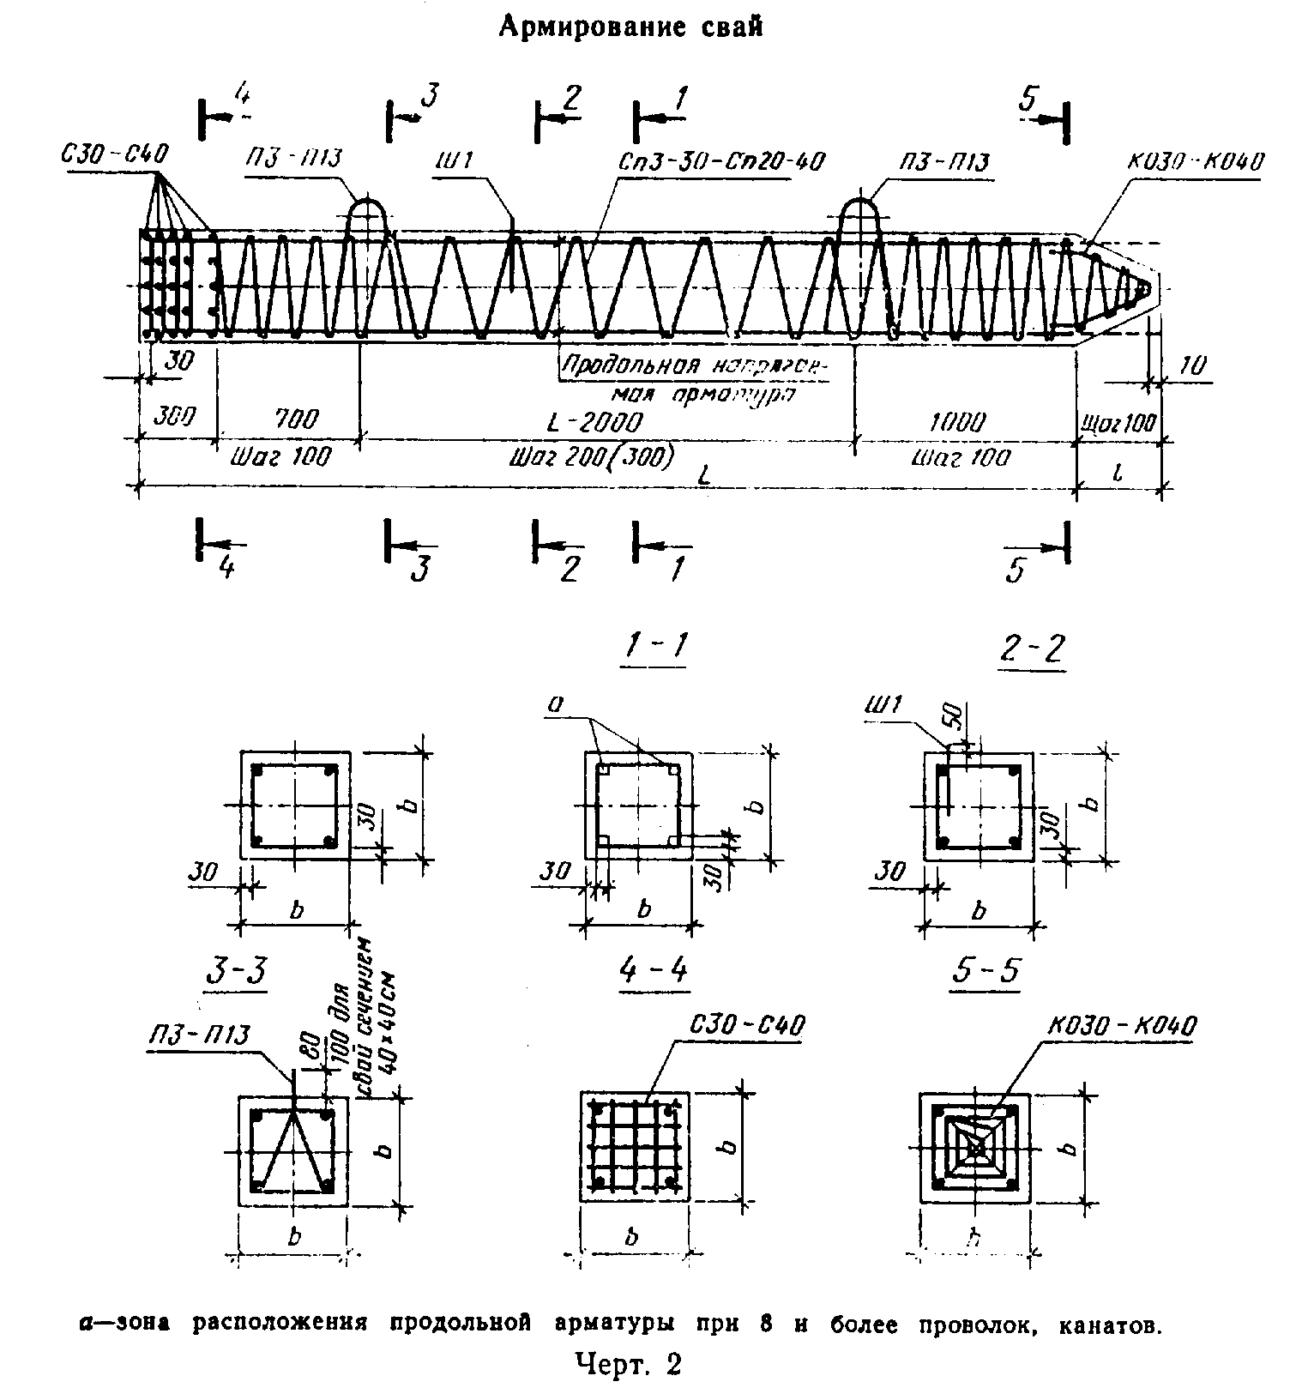

"Черт. 2. Армирование свай"

18. Ведомость стержней, выборка стали и усилия натяжения продольной арматуры должны соответствовать табл. 6-8.
13-18. (Измененная редакция, Изм N 1).
19. Допускаются диаметры и классы продольной арматуры свай в соответствии с приложением 1.
20. Ведомость стержней и выборка стали на спираль и сетки головы, каркаса острия, петли и штырь приведена в табл. 9-11.
(Измененная редакция, Изм. N 1).
21. Сетки, петли и каркас острия должны быть привязаны к продольной арматуре вязальной проволокой. Штырь устанавливается после формования бетона.
22. (Исключен, Изм. N 1).
23. Сваи с продольной арматурой, предусмотренной настоящим стандартом, должны быть испытаны на трещиностойкость путем укладки их на две опоры, расположенные по схеме, указанной на черт. 3.
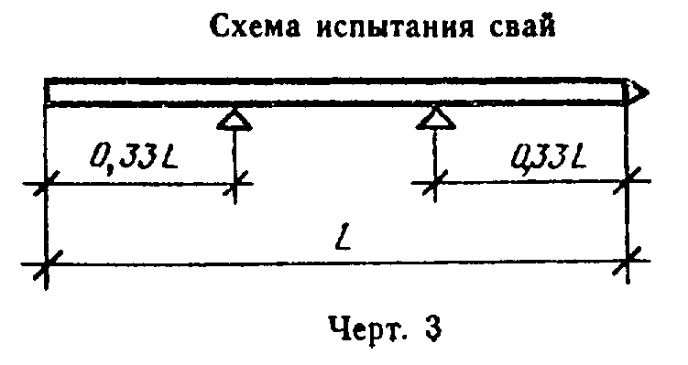

"Черт. 3. Схема испытания свай"

Таблица 2

Спецификация арматурных изделий на сваю

┌───────────────┬───────────┬────────┬────────┬───────┬───────┬─────────┐
│ Марка сваи │Продольная │Спираль │ Сетки │ Петли │ Штырь │ Каркас │
│ │ арматура, │(1 шт.) │ головы │(2 шт.)│(1 шт.)│ острия │
│ │количество,│ │(10 шт.)│ │ │ (1 шт.) │
│ │ диаметр, │ │ │ │ │ │
│ │ мм, класс │ │ │ │ │ │
├───────────────┼───────────┼────────┼────────┼───────┼───────┼─────────┤
│СНпр3-30 │ 4D5ВрII │Сп3-30 │ С30 │ П3 │ - │ КО30 │
│СНпр3,5-30 │ │Сп3,5-30│ │ │ │ │
│СНпр4-30 │ │Сп4-30 │ │ │ │ │
│СНпр4,5-30 │ │Сп4,5-30│ │ │ │ │
│СНпр5-30 │ │Сп5-30 │ │ │ │ │
│СНпр5,5-30 │ │Сп5,5-30│ │ │ │ │
│CHпр6-30 │ │Сп6-30 │ ├───────┤ │ │
│СНпр7 30 │ │Сп7-30 │ │ ├───────┤ │
│СНпр8-30 │ │Сп8-0 │ │ П4 │ Ш1 │ │
├───────────────┼───────────┼────────┼────────┼───────┼───────┼─────────┤
│СНпр9-30 │ 8D5ВрII │Сп9-30 │ С30 │ П4 │ Ш1 │ КО30 │
│СН9-30 │ 4D10AIV │ │ │ │ │ │
├───────────────┼───────────┼────────┼────────┼───────┼───────┼─────────┤
│СНпр10-30 │ 8D5ВрII │Сп10-30 │ С30 │ П5 │ Ш1 │ КО30 │
│СН10-30 │ 4D10AIV │ │ │ │ │ │
├───────────────┼───────────┼────────┼────────┼───────┼───────┼─────────┤
│CHпр11-30 │ 8D5ВрII │Cп11-30 │ С30 │ П5 │ Ш1 │ КО30 │
│CH11-30 │ 4D10AIV │ │ │ │ │ │
│СНк11-30 │ 4D9К7 │ │ │ │ │ │
├───────────────┼───────────┼────────┼────────┼───────┼───────┼─────────┤
│СНпр12-30 │ 12D5ВрII │Сп12-30 │ С30 │ П5 │ Ш1 │ КО30 │
│СН12-30 │ 4D10AV │ │ │ │ │ │
│СНк12-30 │ 4D9К7 │ │ │ │ │ │
├───────────────┼───────────┼────────┼────────┼───────┼───────┼─────────┤
│СНпр13-30 │ 12D5ВрII │Сп13-30 │ С30 │ П5 │ Ш1 │ КО30 │
│СН13-30 │ 4D10AV │ │ │ │ │ │
│СНк13-30 │ 4D9К7 │ │ │ │ │ │
├───────────────┼───────────┼────────┼────────┼───────┼───────┼─────────┤
│СНпр14-30 │ 16D5ВрII │Сп14-30 │ С30 │ П6 │ Ш1 │ КО30 │
│СН14-30 │ 4D10AV │ │ │ │ │ │
│СНк14-30 │ 4D9К7 │ │ │ │ │ │
├───────────────┼───────────┼────────┼────────┼───────┼───────┼─────────┤
│СНпр15-30 │ 20D5ВрII │Сп15-30 │ С30 │ П6 │ Ш1 │ КО30 │
│СН15-30 │ 4D12AV │ │ │ │ │ │
│СНк15-30 │ 4D12К7 │ │ │ │ │ │
├───────────────┼───────────┼────────┼────────┼───────┼───────┼─────────┤
│СНпр8-35 │ 4D5ВрII │Сп8-35 │ С35 │ П7 │ Ш1 │ КО35 │
│СНпр9-35 │ 8D5ВрП │Сп9-35 │ │ │ │ │
├───────────────┼───────────┼────────┼────────┼───────┼───────┼─────────┤
│СНпр10-35 │ 8D5ВрII │Сп10-35 │ С35 │ П8 │ │ │
│СН10-35 │ 4D10AIV │ │ │ │ │ │
│СНк10-35 │ 4D9K7 │ │ │ │ │ │
├───────────────┼───────────┼────────┼────────┼───────┼───────┼─────────┤
│CHпр11-35 │ 8D5ВрII │Cп11-35 │ С35 │ П8 │ Ш1 │ КО35 │
│СН11-35 │ 4D10AIV │ │ │ │ │ │
│СНк11-35 │ 4D9К7 │ │ │ │ │ │
├───────────────┼───────────┼────────┼────────┼───────┼───────┼─────────┤
│СНпр12-35 │ 12D5ВрII │Cпl2-35 │ С35 │ П8 │ Ш1 │ КО35 │
│СН12-35 │ 4D10AV │ │ │ │ │ │
│Снк12-35 │ 4D9К7 │ │ │ │ │ │
├───────────────┼───────────┼────────┼────────┼───────┼───────┼─────────┤
│СНпр13-35 │ 12D5ВрII │Cпl3-35 │ С35 │ П9 │ Ш1 │ КО35 │
│СН13-35 │ 4D10AV │ │ │ │ │ │
│СНк13-35 │ 4D9К7 │ │ │ │ │ │
├───────────────┼───────────┼────────┼────────┼───────┼───────┼─────────┤
│СНпр14-35 │ 16D5ВрII │Cпl4-35 │ С35 │ П9 │ Ш1 │ КО35 │
│CH14-35 │ 4D12AV │ │ │ │ │ │
│СНк14-35 │ 4D9К7 │ │ │ │ │ │
├───────────────┼───────────┼────────┼────────┼───────┼───────┼─────────┤
│СНпр15-35 │ 20D5ВрII │Сп15-35 │ С35 │ П9 │ Ш1 │ КО35 │
│СН15-39 │ 4D12AV │ │ │ │ │ │
│СНк15-35 │ 4D12К7 │ │ │ │ │ │
├───────────────┼───────────┼────────┼────────┼───────┼───────┼─────────┤
│СН16-35 │ 4D14AV │Сп16-35 │ С35 │ П9 │ Ш1 │ KО35 │
│СНк16-35 │ 4D15К7 │ │ │ │ │ │
├───────────────┼───────────┼────────┼────────┼───────┼───────┼─────────┤
│СН17-35 │ 4D16AV │Сп17-35 │ С35 │ П10 │ Ш1 │ КО35 │
│СНк17-35 │ 4D15К7 │ │ │ │ │ │
├───────────────┼───────────┼────────┼────────┼───────┼───────┼─────────┤
│СН18-35 │ 4D16AV │Cп18-35 │ С35 │ П10 │ Ш1 │ КО35 │
│СНк18-35 │ 8D12К7 │ │ │ │ │ │
├───────────────┼───────────┼────────┼────────┼───────┼───────┼─────────┤
│СН19-35 │ 4D16AV │Сп19-35 │ С35 │ П10 │ Ш1 │ КО35 │
│СНк19-35 │ 8D16К7 │ │ │ │ │ │
├───────────────┼───────────┼────────┼────────┼───────┼───────┼─────────┤
│СН20-35 │ 4D18AV │Сп20-35 │ С35 │ П10 │ Ш1 │ КО35 │
│СНк20-35 │ 8D15K7 │ │ │ │ │ │
├───────────────┼───────────┼────────┼────────┼───────┼───────┼─────────┤
│СНпр13-40 │ 12D5BpII │Сп13-40 │ С40 │ П11 │ Ш1 │ КО40 │
│СН13-40 │ 4D12AIV │ │ │ │ │ │
│СНк13-40 │ 4D9K7 │ │ │ │ │ │
├───────────────┼───────────┼────────┼────────┼───────┼───────┼─────────┤
│СНпр14-40 │ 16D5BpII │Сп14-40 │ С40 │ П11 │ Ш1 │ КО40 │
│СН14-40 │ 4D12AV │ │ │ │ │ │
│CHк14-40 │ 4D9K7 │ │ │ │ │ │
├───────────────┼───────────┼────────┼────────┼───────┼───────┼─────────┤
│СНпр15-40 │ 20D5BpII │Сп16-40 │ С40 │ П11 │ Ш1 │ KО40 │
│СН15-40 │ 4D14AIV │ │ │ │ │ │
│СНк15-40 │ 4D12КГ │ │ │ │ │ │
├───────────────┼───────────┼────────┼────────┼───────┼───────┼─────────┤
│СН16-40 │ 4D14AV │Сп16-40 │ С40 │ П12 │ Ш1 │ КО40 │
│СНк16-40 │ 4D15K7 │ │ │ │ │ │
├───────────────┼───────────┼────────┼────────┼───────┼───────┼─────────┤
│СН17-40 │ 4D16AV │Сп17-40 │ С40 │ П12 │ Ш1 │ КО40 │
│СНк17-40 │ 4D15K7 │ │ │ │ │ │
├───────────────┼───────────┼────────┼────────┼───────┼───────┼─────────┤
│CH18-40 │ 4D16AV │Сп18-40 │ С40 │ П12 │ Ш1 │ КО40 │
│СНк18-40 │ 8D12K7 │ │ │ │ │ │
├───────────────┼───────────┼────────┼────────┼───────┼───────┼─────────┤
│СН19-40 │ 4D18AV │Сп19-40 │ С40 │ П13 │ Ш1 │ КО40 │
│CHк19-40 │ 8D15K7 │ │ │ │ │ │
├───────────────┼───────────┼────────┼────────┼───────┼───────┼─────────┤
│СН20-40 │ 4D18AV │Сп20-40 │ С40 │ П13 │ Ш1 │ КО40 │
│СНк20-40 │ 8D15K7 │ │ │ │ │ │
└───────────────┴───────────┴────────┴────────┴───────┴───────┴─────────┘

Таблица 3

Выборка стали на сваи марок СНпр3-30-СНпр15-40

┌──────────┬───────────────────────────────────────────────────────────────────────────────┬───────┐
│Марка сваи│ Арматурная сталь │ Всего │
│ ├────────────────────┬──────────────────┬───────────────────────────────────────┤ масса,│
│ │ по ГОСТ 7348-81 │ по ГОСТ 6727-80, │ по ГОСТ 5781-82 класс А-1 │ кг │
│ │ класс Вр-II │ класс B-I │ │ │
│ ├────────┬───────────┼────────┬─────────┼────────┬───────┬────────┬──────┬──────┤ │
│ │Диаметр,│ Масса, кг │Диаметр,│Масса, кг│Диаметр,│Масса, │Диаметр,│Масса,│Итого,│ │
│ │ мм │ │ мм │ │ мм │ кг │ мм │ кг │ кг │ │
│ │ │ │ │ │ │ │ │ │ │ │
├──────────┼────────┼───────────┼────────┼─────────┼────────┼───────┼────────┼──────┼──────┼───────┤
│СНпр3-30 │ 5 │ 2,0 │ 5 │ 6,7 │ 10 │ 2,0 │ - │ - │ 2,0 │ 10,7 │
│СНпр3,5-30│ │ 2,3 │ │ 6,9 │ │ │ │ │ │ 11,2 │
│СНпр4-30 │ │ 2,6 │ │ 7,2 │ │ │ │ │ │ 11,8 │
│СНпр4,5-30│ │ 2,9 │ │ 7,5 │ │ │ │ │ │ 12,4 │
│СНпр5-30 │ │ 3,2 │ │ 7,7 │ │ │ │ │ │ 12,9 │
│СНпр5,5-30│ │ 3,5 │ │ 8,0 │ │ │ │ │ │ 13,5 │
│СНпр6-30 │ │ 3,9 │ │ 8,3 │ │ │ │ │ │ 14,2 │
├──────────┤ │ │ │ │ ├───────┼────────┼──────┼──────┤ │
│СНпр7-30 │ │ 4,5 │ │ 8,8 │ │ 1,0 │ 12 │ 2,2 │ 3,2 │ 16,5 │
├──────────┤ │ │ │ │ ├───────┤ │ ├──────┤ │
│СНпр8-30 │ │ 5,1 │ │ 9,2 │ │ 1,1 │ │ │ 3,3 │ 17,6 │
│СНпр9-30 │ │ 11,4 │ │ 9,9 │ │ │ │ │ │ 24,6 │
├──────────┤ │ │ │ │ │ ├────────┼──────┼──────┤ │
│CHпр10-30 │ │ 12,6 │ │ 10,3 │ │ │ 14 │ 3,0 │ 4,1 │ 27,0 │
│CНпр11-30 │ │ 13,9 │ │ 10,8 │ │ │ │ │ │ 28,8 │
│СНпр12-30 │ │ 22,6 │ │ 11,4 │ │ │ │ │ │ 38,1 │
│СНпр13-30 │ │ 24,5 │ │ 14,6 │ │ │ │ │ │ 43,2 │
├──────────┤ │ │ │ │ │ ├────────┼──────┼──────┤ │
│СНпр14-30 │ │ 35,1 │ │ 15,3 │ │ │ 16 │ 4,0 │ 5,1 │ 55,5 │
│СНпр15-30 │ │ 47,0 │ │ 16,1 │ │ │ │ │ │ 68,2 │
├──────────┤ │ │ │ │ │ ├────────┼──────┼──────┤ │
│СНпр8-35 │ │ 5,1 │ │ 10,6 │ │ │ 14 │ 3,2 │ 4,3 │ 20,0 │
│СНпр9-35 │ │ 11,5 │ │ 11,3 │ │ │ │ │ │ 27,1 │
├──────────┤ │ │ │ │ │ ├────────┼──────┼──────┤ │
│СНпр10-35 │ │ 12,7 │ │ 11,9 │ │ │ 16 │ 4,2 │ 5,3 │ 29,9 │
│CHпр11-35 │ │ 13,9 │ │ 12,4 │ │ │ │ │ │ 31,6 │
│СНпр12-35 │ │ 22,7 │ │ 13,2 │ │ │ │ │ │ 41,2 │
├──────────┤ │ │ │ │ │ ├────────┼──────┼──────┤ │
│СНпр13-35 │ │ 24,6 │ │ 16,9 │ │ │ 18 │ 5,4 │ 6,5 │ 48,0 │
│СНпр14-35 │ │ 35,2 │ │ 17,9 │ │ │ │ │ │ 59,6 │
│СНпр15-35 │ │ 47,1 │ │ 18,8 │ │ │ │ │ │ 72,4 │
├──────────┤ │ │ │ │ ├───────┼────────┼──────┼──────┤ │
│СНпр13-10 │ │ 24,7 │ │ 20,3 │ │ 1,3 │ 20 │ 7,2 │ 8,5 │ 53,5 │
│СНпр14-40 │ │ 36,4 │ │ 21,4 │ │ │ │ │ │ 65,3 │
│СНпр15-40 │ │ 47,3 │ │ 22,5 │ │ │ │ │ │ 78,3 │
└──────────┴────────┴───────────┴────────┴─────────┴────────┴───────┴────────┴──────┴──────┴───────┘

Таблица 4

Выборка стали на сваи марок СН9-30-СН20-40

┌──────────┬──────────────────────────────────────────────────────────────────────────────────────┬──────┐
│Марка сваи│ Арматурная сталь │Всего │
│ ├─────────────────────────────────────────────────────────────────────────┬────────────┤масса,│
│ │ по ГОСТ 5781-82 │ по ГОСТ │ кг │
│ ├───────────────┬──────────────────┬──────────────────────────────────────┤ 6727-80 │ │
│ │ Класс A-IV │ Класс A-V │ Класс А-I │ класс В-I │ │
│ ├────────┬──────┼────────┬─────────┼────────┬──────┬────────┬──────┬──────┼─────┬──────┤ │
│ │Диаметр,│Масса,│Диаметр,│Масса, кг│Диаметр,│Масса,│Диаметр,│Масса,│Итого,│Диа- │Масса,│ │
│ │ мм │ кг │ мм │ │ мм │ кг │ мм │ кг │ кг │метр,│ кг │ │
│ │ │ │ │ │ │ │ │ │ │ мм │ │ │
├──────────┼────────┼──────┼────────┼─────────┼────────┼──────┼────────┼──────┼──────┼─────┼──────┼──────┤
│СН9-30 │ 10 │ 22,8 │ - │ - │ 10 │ 1,3 │ 12 │ 2,2 │ 3,3 │ 5 │ 9,9 │ 36,0 │
│ │ │ │ │ │ ├──────┼────────┼──────┼──────┤ │ │ │
│СН10-30 │ │ 25,3 │ - │ - │ │ 1,1 │ 14 │ 3,0 │ 4,1 │ │ 10,3 │ 39,7 │
│СН11-30 │ │ 27,8 │ - │ - │ │ │ │ │ │ │ 10,8 │ 42,7 │
│ ├────────┼──────┼────────┼─────────┤ │ │ │ │ │ │ │ │
│СН12-30 │ - │ - │ 10 │ 32,2 │ │ │ │ │ │ │ 11,4 │ 45,7 │
│СН13-30 │ │ │ │ 32,7 │ │ │ │ │ │ │ 14,6 │ 51,4 │
│ │ │ │ │ │ │ ├────────┼──────┼──────┤ │ │ │
│CH14-30 │ │ │ │ 35,2 │ │ │ 16 │ 4,0 │ 5,1 │ │ 15,3 │ 55,6 │
│ │ │ ├────────┤ │ │ │ │ │ │ │ │ │
│СН15-30 │ │ │ 12 │ 54,2 │ │ │ │ │ │ │ 16,1 │ 75,4 │
│ ├────────┼──────┼────────┼─────────┤ │ │ ├──────┼──────┤ │ │ │
│СН10-35 │ 10 │ 25,4 │ - │ - │ │ │ │ 4,2 │ 5,3 │ │ 11,9 │ 42,6 │
│СН11-35 │ │ 27,9 │ │ │ │ │ │ │ │ │ 12,4 │ 45,6 │
│ ├────────┼──────┼────────┼─────────┤ │ │ │ │ │ │ │ │
│CH12-35 │ │ │ 10 │ 30,4 │ │ │ │ │ │ │ 13,2 │ 48,9 │
│ │ │ │ │ │ │ ├────────┼──────┼──────┤ │ │ │
│CH13-35 │ │ │ │ 32,8 │ │ │ 18 │ 5,4 │ 6,5 │ │ 16,9 │ 56,2 │
│ │ │ ├────────┤ │ │ │ │ │ │ │ │ │
│СН14-35 │ │ │ 12 │ 50,8 │ │ │ │ │ │ │ 17,9 │ 76,2 │
│СН15-35 │ - │ │ │ 54,3 │ │ │ │ │ │ │ 18,8 │ 79,6 │
│ │ │ ├────────┤ │ │ │ │ │ │ │ │ │
│СН16-35 │ │ │ 14 │ 78,8 │ │ │ │ │ │ │ 19,7 │105,0 │
│СН17-35 │ │ │ 16 │ 109,2 │ │ │ │ │ │ │ 20,6 │137,7 │
│ │ │ │ │ │ │ │ │ │ │ │ │ │
│ │ │ │ │ │ │ │ │ │ │ │ │ │
│СН18-35 │ │ │ │ 115,5 │ │ 1,1 │ 20 │ 6,8 │ 7,9 │ │ 21,5 │144,9 │
│ │ │ │ │ │ │ │ │ │ │ │ │ │
│ │ │ │ │ │ │ │ │ │ │ │ │ │
│CHI9-35 │ - │ - │ │ 121,8 │ │ │ │ │ │ │ 22,5 │152,2 │
│ │ │ ├────────┤ │ │ │ │ │ │ │ │ │
│СН20-35 │ │ │ 18 │ 162,2 │ │ │ │ │ │ │ 23,4 │193,5 │
│ ├────────┼──────┼────────┤ │ ├──────┼────────┼──────┼──────┤ │ │ │
│СН13-40 │ 12 │ 47,4 │ - │ - │ │ 1,3 │ 20 │ 7,2 │ 8,5 │ │ 20,3 │ 76,2 │
│СН14-40 │ - │ - │ 12 │ 51,0 │ │ │ │ │ │ │ 21,4 │ 80,9 │
│СН15-40 │ 14 │ 74,2 │ - │ - │ │ │ │ │ │ │ 22,5 │105,2 │
├──────────┼────────┼──────┼────────┤ │ │ ├────────┼──────┼──────┤ │ │ │
│СН16-40 │ │ │ 14 │ 79,0 │ │ │ │ │ │ │ 23,5 │112,6 │
├──────────┤ │ ├────────┤ │ │ │ │ │ │ │ │ │
│СН17-40 │ │ │ 16 │ 109,5 │ │ │ 22 │ 8,8 │10,1 │ │ 24,6 │144,2 │
│СН18-40 │ - │ - │ │ 115,8 │ │ │ │ │ │ │ 25,7 │151,6 │
├──────────┤ │ ├────────┤ │ │ ├────────┼──────┼──────┤ │ │ │
│СН19-40 │ │ │ 18 │ 154,6 │ │ │ 25 │11,4 │12,7 │ │ 26,8 │194,1 │
│СН20-40 │ │ │ │ 162,6 │ │ │ 25 │ │ │ │ 27,9 │203,2 │
└──────────┴────────┴──────┴────────┴─────────┴────────┴──────┴────────┴──────┴──────┴─────┴──────┴──────┘

Таблица 5

Выборка стали на сваи марок СНк11-30-СНк20-40

┌──────────┬───────────────────────────────────────────────────────────────────────────────┬───────┐
│ Марка │ Арматурная сталь │ Всего │
│ стали ├───────────────────┬───────────────────┬───────────────────────────────────────┤ масса,│
│ │ по ГОСТ 13840-68 │ по ГОСТ 6727-80, │ по ГОСТ 5781-82, класс А-I │ кг │
│ │ класс К-7 │ класс В-I │ │ │
│ ├────────┬──────────┼────────┬──────────┼────────┬──────┬────────┬───────┬──────┤ │
│ │Диаметр,│Масса, кг │Диаметр,│ Масса, │Диаметр,│Масса,│Диаметр,│ Масса,│Итого,│ │
│ │ мм │ │ мм │ кг │ мм │ кг │ мм │ кг │ кг │ │
├──────────┼────────┼──────────┼────────┼──────────┼────────┼──────┼────────┼───────┼──────┼───────┤
│СНк11-30 │ 9 │ 18,1 │ 5 │ 10,8 │ 10 │ 1,1 │ 14 │ 3,0 │ 4,1 │ 33,0 │
│СНк12-30 │ │ 19,7 │ │ 11,4 │ │ │ │ │ │ 35,2 │
│СНк13-30 │ │ 21,3 │ │ 14,6 │ │ │ │ │ │ 40,0 │
├──────────┤ │ │ │ │ │ ├────────┼───────┼──────┤ │
│СНк14-30 │ │ 22,9 │ │ 15,3 │ │ │ 16 │ 4,0 │ 5,1 │ 43,3 │
│ ├────────┤ │ │ │ │ │ │ │ │ │
│СНк15-30 │ 12 │ 43,6 │ │ 16,1 │ │ │ │ │ │ 64,8 │
├──────────┼────────┤ │ │ │ │ │ ├───────┼──────┤ │
│СНк10-35 │ 9 │ 16,6 │ │ 11,9 │ │ │ │ 4,2 │ 5,3 │ 33,8 │
│СНк11-35 │ │ 18,2 │ │ 12,4 │ │ │ │ │ │ 35,9 │
│СНк12-35 │ │ 19,8 │ │ 13,2 │ │ │ │ │ │ 38,3 │
├──────────┤ │ │ │ │ │ ├────────┼───────┼──────┤ │
│СНк13-35 │ │ 21,4 │ │ 16,9 │ │ │ 18 │ 5,4 │ 6,5 │ 44,8 │
├──────────┤ │ │ │ │ │ │ │ │ │ │
│CНк14-35 │ │ 23,0 │ │ 17,9 │ │ │ │ │ │ 47,4 │
│ ├────────┤ │ │ │ │ │ │ │ │ │
│СНк15-35 │ 12 │ 43,7 │ │ 18,8 │ │ │ │ │ │ 69,0 │
├──────────┼────────┤ │ │ │ │ │ │ │ │ │
│СНк16-35 │ 15 │ 72,8 │ │ 19,7 │ │ │ │ │ │ 99,0 │
├──────────┤ │ │ │ │ │ ├────────┼───────┼──────┤ │
│СНк17-35 │ │ 77,2 │ │ 20,6 │ │ │ 20 │ 6,8 │ 7,9 │ 105,7 │
├──────────┼────────┤ │ │ │ │ │ │ │ │ │
│СНк18-35 │ 12 │ 104,5 │ │ 21,5 │ │ │ │ │ │ 133,9 │
├──────────┼────────┤ │ │ │ │ │ │ │ │ │
│СНк19-30 │ 15 │ 172,3 │ │ 22,5 │ │ │ │ │ │ 202,7 │
│СНк20-35 │ │ 181,2 │ │ 23,4 │ │ │ │ │ │ 212,5 │
├──────────┼────────┤ │ │ │ ├──────┤ ├───────┼──────┤ │
│СНк13-40 │ 9 │ 21,5 │ │ 20,3 │ │ 1,3 │ │ 7,2 │ 8,5 │ 50,3 │
│СНк14-40 │ │ 23,1 │ │ 21,4 │ │ │ │ │ │ 53,0 │
├──────────┼────────┤ │ │ │ │ │ │ │ │ │
│СНк15-40 │ 12 │ 43,8 │ │ 22,5 │ │ │ │ │ │ 74,8 │
├──────────┤ │ │ │ │ │ ├────────┼───────┼──────┤ │
│СНк16-40 │ 9 │ 73,0 │ │ 23,5 │ │ │ 22 │ 8,8 │10,1 │ 106,6 │
│СНк17-40 │ 15 │ 77,5 │ │ 24,6 │ │ │ │ │ │ 112,2 │
│СНк18 40 │ 12 │ 104,8 │ │ 25,7 │ │ │ │ │ │ 140,6 │
├──────────┼────────┤ │ │ │ │ ├────────┼───────┼──────┤ │
│СНК19-40 │ 15 │ 172,8 │ │ 26,8 │ │ │ 25 │ 11,4 │12,7 │ 212,3 │
│СНк20-40 │ │ 181,7 │ │ 27,9 │ │ │ │ │ │ 222,3 │
└──────────┴────────┴──────────┴────────┴──────────┴────────┴──────┴────────┴───────┴──────┴───────┘

24. После укладки свай на две опоры через 10 мин производят осмотр ее верхней грани над опорами. Сваю считают выдержавшей испытание, если на ее гранях:
а) не появятся трещины - для свай с арматурой из высокопрочной проволоки и канатов;
б) раскрытие трещин не превышает 0,2 мм - для свай со стержневой арматурой.
Ширину раскрытия трещин измеряют с точностью до 0,05 мм.
25. Испытание на трещиностойкость свай, в которых площадь поперечного сечения продольной арматуры увеличена по сравнению с приведенной в настоящем стандарте, производят в соответствии со схемой, которая должна быть приложена в заказной спецификации.
26. Условия расчета и применения свай даны в приложении 2.
27. Сваи длиной до 12 м включительно допускается изготовлять с технологическим уклоном двух противоположных сторон поперечного сечения, не превышающим 1:15 без изменения площади поперечного сечения. При этом защитный слой бетона не должен быть менее 30 мм. Расположение арматуры в поперечном сечении сваи должно соответствовать черт. 4а, б.
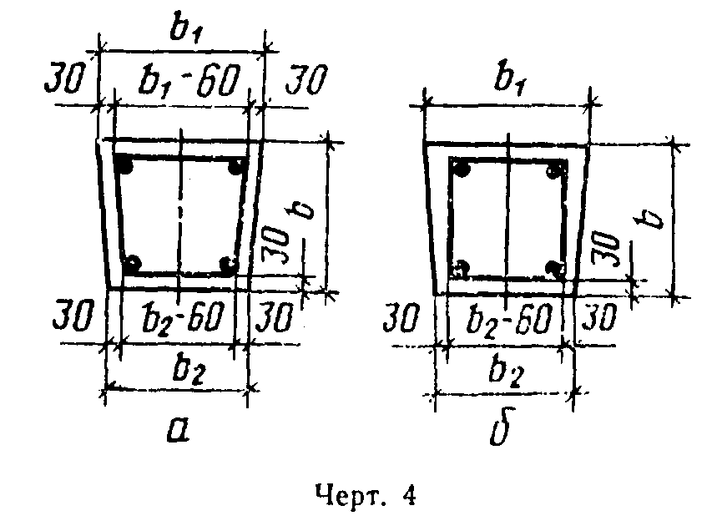

"Черт. 4"

Таблица 6

Ведомость стержней, выборка стали и усилие натяжения продольной арматуры свай марок СНпр3-30-СНпр15-40

┌──────────────────┬──────────────────────────────────────┬─────────────┐
│ Марка сваи │ Арматурная сталь по ГОСТ 7343-81, │ Усилие │
│ │ класс Вр-II │ натяжения │
│ ├──────────────────┬─────────┬─────────┤ всех │
│ │ Количество, │Длина, мм│Масса, кг│ проволок │
│ │ диаметр, мм │ │ │(механический│
│ │ │ │ │ способ), тс │
├──────────────────┼──────────────────┼─────────┼─────────┼─────────────┤
│СНпр3-30 │ │ 3250 │ 2,0 │ │
│СНпр3,5-30 │ │ 3750 │ 2,3 │ │
│СНпр4-30 │ │ 4250 │ 2,6 │ │
│СНпр4,5-30 │ 4D5 │ 4750 │ 2,9 │ 9,6 │
│СНпр5-30 │ │ 5250 │ 3,2 │ │
│СНпр5,5-30 │ │ 5750 │ 3,5 │ │
│СНпр6-30 │ │ 6250 │ 3,9 │ │
│СНпр7-30 │ │ 7250 │ 4,5 │ │
│СНпр8-30 │ │ 8250 │ 5,1 │ │
├──────────────────┼──────────────────┼─────────┼─────────┼─────────────┤
│СНпр9-30 │ 8D5 │ 9250 │ 11,4 │ 19,2 │
│СНпр10-30 │ 8D5 │ 10250 │ 12,6 │ 19,2 │
│CHпр11-30 │ 8D5 │ 11250 │ 13,9 │ 19,2 │
│СНпр12-30 │ 12D5 │ 12250 │ 22,6 │ 28,8 │
│СНпр13-30 │ 12D5 │ 13250 │ 24,5 │ 28,8 │
│СНпр14-30 │ 16D5 │ 14250 │ 35,1 │ 38,4 │
│СНпр15-30 │ 20D5 │ 15250 │ 47,0 │ 48,0 │
├──────────────────┼──────────────────┼─────────┼─────────┼─────────────┤
│СНпр8-35 │ 4D5 │ 8300 │ 5,1 │ 9,6 │
│СНпр9-35 │ 8D5 │ 9300 │ 11,5 │ 19,2 │
│СНпр10-35 │ 8D5 │ 10300 │ 12,7 │ 19,2 │
│СНпр11-35 │ 8D5 │ 11300 │ 13,9 │ 19,2 │
│СНпр12-35 │ 12D5 │ 12300 │ 22,7 │ 28,8 │
│СНлр13-36 │ 12D5 │ 13300 │ 24,6 │ 28,8 │
│СНпр14-35 │ 16D5 │ 14300 │ 35,2 │ 38,4 │
│СНпр15-35 │ 20D5 │ 15300 │ 47,1 │ 48,0 │
├──────────────────┼──────────────────┼─────────┼─────────┼─────────────┤
│СНпр13-40 │ 12D5 │ 13350 │ 24,7 │ 28,8 │
│СНпр14-40 │ 16D5 │ 14350 │ 35,4 │ 38,4 │
│СНпр15-40 │ 20D5 │ 15350 │ 47,3 │ 48,0 │
└──────────────────┴──────────────────┴─────────┴─────────┴─────────────┘

Примечание. Усилие натяжения одной проволоки составляет 2,4 тс

Таблица 7

Ведомость стержней, выборка стали и усилие натяжения продольной арматуры свай марок СН9-30-СН20-40

┌──────────┬─────────────────────────┬──────────────────────────────────┐
│Марка сваи│ Арматурная сталь по │ Усилие натяжения, тс │
│ │ ГОСТ 5781-82 │ │
│ ├───────────┬──────┬──────┼────────────────────┬─────────────┤
│ │Количество │Длина,│Масса,│Механический способ │Электротерми-│
│ │ диаметр, │ мм │ кг │ │ческий способ│
│ │ мм, │ │ ├───────────┬────────┼───────┬─────┤
│ │ класс │ │ │ одного │ всех │одного │всех │
│ │ │ │ │ стержня │ │стержня│ │
├──────────┼───────────┼──────┼──────┼───────────┼────────┼───────┼─────┤
│CH9-30 │4D10AIV │ 9250│ 22,8 │ 4,5 │ 18,0 │ 4,2 │16,8 │
│СН10-30 │4D10AIV │ 10250│ 25,3 │ 4,5 │ 18,0 │ 4,2 │16,8 │
│СН11-30 │4D10AIV │ 11250│ 27,8 │ 4,5 │ 18,0 │ 4,2 │16,8 │
│СН12-30 │4D10AV │ 12250│ 30,2 │ 6,0 │ 24,0 │ 5,8 │23,2 │
│ │ │ │ │ │ ├───────┼─────┤
│СН13-30 │4D10AV │ 13250│ 32,7 │ 6,0 │ 24,0 │ │ │
│СН14-30 │4D10AV │ 14250│ 35,2 │ 6,0 │ 24,0 │ - │ - │
│СН15-30 │4D12V │ 15250│ 54,2 │ 8,6 │ 34,4 │ │ │
├──────────┼───────────┼──────┼──────┼───────────┼────────┼───────┼─────┤
│СН10-35 │4D10AIV │ 10300│ 25,4 │ 4,5 │ 18,0 │ 4,2 │16,8 │
│СН11-35 │4D10AIV │ 11300│ 27,9 │ 4,5 │ 18,0 │ 4,2 │16,8 │
│CH12-35 │4D10AV │ 12300│ 30,4 │ 6,0 │ 24,0 │ 5,8 │23,2 │
│ │ │ │ │ │ ├───────┼─────┤
│СН13-35 │4D10AV │ 13300│ 32,8 │ 6,0 │ 24,0 │ │ │
│СН14-35 │4D12AV │ 14300│ 50,8 │ 8,6 │ 34,4 │ │ │
│CH15-35 │4D12AV │ 15300│ 54,3 │ 8,6 │ 34,4 │ │ │
│СН16-35 │4D14AV │ 16300│ 78,8 │ 8,8 │ 35,2 │ │ │
│СН17-35 │4D16AV │ 17300│109,2 │ 15,3 │ 61,2 │ │ │
│СН18-35 │4D16AV │ 18300│115,5 │ 15,3 │ 61,2 │ │ │
│СН19-35 │4D16AV │ 19300│121,8 │ 15,3 │ 61,2 │ │ │
│СН20-35 │4D18AV │ 20300│162,2 │ 19,3 │ 77,2 │ │ │
├──────────┼───────────┼──────┼──────┼───────────┼────────┼───────┼─────┤
│CH13-40 │4D12AIV │ 13350│ 47,4 │ 6,4 │ 25,6 │ │ │
│СН14-40 │4D12AV │ 14350│ 51,0 │ 8,6 │ 34,4 │ │ │
│СН15-40 │4D14AIV │ 15350│ 74,2 │ 8,8 │ 35,2 │ │ │
│СН16-40 │4D14AV │ 16350│ 79,0 │ 11,7 │ 46,8 │ │ │
│СН17-40 │4D16AV │ 17350│109,5 │ 15,3 │ 61,2 │ │ │
│СН18-40 │4D16AV │ 18350│115,8 │ 15,3 │ 61,2 │ │ │
│СН19-40 │4D18AV │ 19350│154,6 │ 19,3 │ 77,2 │ │ │
│СН20-40 │4D18AV │ 20350│162,6 │ 19,3 │ 77,2 │ │ │
└──────────┴───────────┴──────┴──────┴───────────┴────────┴───────┴─────┘

Таблица 8

Ведомость стержней, выборка стали и усилие натяжения продольной арматуры свай марок СНк11-30-СНк20-40

┌─────────────┬──────────────────────────────┬──────────────────────────┐
│ Марка сваи │ Арматурная сталь по │ Усилие натяжения, тс │
│ │ ГОСТ 13840-68, класс К-7 │ (механический способ) │
│ ├───────────┬────────┬─────────┼───────────┬──────────────┤
│ │Количество,│ Длина, │ Масса, │ одного │ всех │
│ │диаметр, мм│ мм │ кг │ каната │ │
├─────────────┼───────────┼────────┼─────────┼───────────┼──────────────┤
│СНк11-30 │ 4D9 │ 11250 │ 18,1 │ 6,8 │ 27,2 │
│СНк12-30 │ 4D9 │ 12250 │ 19,7 │ 6,8 │ 27,2 │
│СНк13-30 │ 4D9 │ 13250 │ 21,3 │ 6,8 │ 27,2 │
│СНк14-30 │ 4D9 │ 14250 │ 22,9 │ 6,8 │ 27,2 │
│СНк15-30 │ 4D12 │ 15250 │ 43,6 │ 11,7 │ 46,8 │
├─────────────┼───────────┼────────┼─────────┼───────────┼──────────────┤
│СНк10-35 │ 4D9 │ 10300 │ 16,6 │ 6,8 │ 27,2 │
│СНк11-35 │ 4D9 │ 11300 │ 18,2 │ 6,8 │ 27,2 │
│СНк12-35 │ 4D9 │ 12300 │ 19,8 │ 6,8 │ 27,2 │
│СНк13-35 │ 4D9 │ 13300 │ 21,4 │ 6,8 │ 27,2 │
│СНк14-35 │ 4D9 │ 14300 │ 23,0 │ 6,8 │ 27,2 │
│СНк15-35 │ 4D12 │ 15300 │ 43,7 │ 11,7 │ 46,8 │
│СНк16-35 │ 4D15 │ 16300 │ 72,8 │ 17,8 │ 71,2 │
│СНк17-35 │ 4D15 │ 17300 │ 77,2 │ 17,8 │ 71,2 │
│СНк18-35 │ 8D12 │ 18300 │ 104,5 │ 11,7 │ 93,6 │
│СНк19-35 │ 8D15 │ 19300 │ 172,3 │ 17,8 │ 142,4 │
│СНк20-35 │ 8D15 │ 20300 │ 181,2 │ 17,8 │ 142,4 │
├─────────────┼───────────┼────────┼─────────┼───────────┼──────────────┤
│СНк13-40 │ 4D9 │ 13350 │ 21,5 │ 6,8 │ 27,2 │
│СНк14-40 │ 4D9 │ 14350 │ 23,1 │ 6,8 │ 27,2 │
│СНк15-40 │ 4D12 │ 15350 │ 43,8 │ 11,7 │ 46,8 │
│СНк16-40 │ 4D15 │ 16350 │ 73,0 │ 17,8 │ 71,2 │
│СНк17-40 │ 4D15 │ 17350 │ 77,5 │ 17,8 │ 71,2 │
│СНк18-40 │ 8D12 │ 18350 │ 104,8 │ 11,7 │ 93,6 │
│СНк19-40 │ 8D15 │ 19350 │ 172,8 │ 17,8 │ 142,4 │
│СНк20-40 │ 8D15 │ 20350 │ 181,7 │ 17,8 │ 142,4 │
└─────────────┴───────────┴────────┴─────────┴───────────┴──────────────┘

Таблица 9

Ведомость стержней и выборка стали на спираль марок Сп3-30-Сп20-40

┌────────┬─────────────────────────────┬──────┬──────────┬──────┬───────┐
│ Марка │ Эскиз │l, мм │Количество│Длина,│Масса, │
│элемента│ │ │ витков │ мм │ кг │
├────────┼─────────────────────────────┼──────┼──────────┼──────┼───────┤
│Сп3-30 │См. графический объект│ 1000│ 21 │ 20800│ 3,2 │
│Сп3,5-30│"Эскиз 1" │ 1500│ 22 │ 21900│ 3,4 │
│Сп4-30 │ │ 2000│ 24 │ 23900│ 3,7 │
│Сп4,5-30│ │ 2500│ 26 │ 26000│ 4,0 │
│Сп5-30 │ │ 3000│ 27 │ 27000│ 4,2 │
│Сп5,5-30│ │ 3500│ 29 │ 29000│ 4,5 │
│Сп6-30 │ │ 4000│ 31 │ 31100│ 4,8 │
│Сп7-30 │ │ 5000│ 34 │ 34200│ 5,3 │
│Сп8-30 │ │ 6000│ 37 │ 37200│ 5,7 │
│Сп9-30 │ │ 7000│ 41 │ 41300│ 6,4 │
│Сп10-30 │ │ 8000│ 44 │ 44400│ 6,8 │
│Сп11-30 │ │ 9000│ 47 │ 47500│ 7,3 │
│Сп12-30 │ │ 10000│ 51 │ 51600│ 7,9 │
├────────┼─────────────────────────────┼──────┼──────────┼──────┼───────┤
│Сп13-30 │См. графический объект│ 11000│ 72 │ 71900│ 11,1 │
│Сп14-30 │"Эскиз 2" │ 12000│ 77 │ 76900│ 11,8 │
│Сп15-30 │ │ 13000│ 82 │ 81900│ 12,6 │
├────────┼─────────────────────────────┼──────┼──────────┼──────┼───────┤
│Сп8-35 │См. графический объект│ 6000│ 37 │ 44500│ 6,9 │
│Сп9-35 │"Эскиз 3" │ 7000│ 41 │ 49300│ 7,6 │
│Сп10-35 │ │ 8000│ 44 │ 53000│ 8,2 │
│Cп11-35 │ │ 9000│ 47 │ 56600│ 8,7 │
│Сп12-35 │ │ 10000│ 51 │ 61500│ 9,5 │
├────────┼─────────────────────────────┼──────┼──────────┼──────┼───────┤
│Сп13-35 │См. графический объект│ 11000│ 72 │ 86000│ 13,2 │
│Сп14-35 │"Эскиз 4" │ 12000│ 77 │ 91900│ 14,2 │
│Сп15-35 │ │ 13000│ 82 │ 97900│ 15,1 │
│Сп16-35 │ │ 14000│ 87 │103900│ 16,0 │
│Сп17-35 │ │ 15000│ 92 │109900│ l6,9 │
│Сп18-35 │ │ 16000│ 97 │115900│ 17,8 │
│Сп19-35 │ │ 17000│ 102 │121900│ 18,8 │
│Сп20-35 │ │ 18000│ 107 │127800│ 19,7 │
├────────┼─────────────────────────────┼──────┼──────────┼──────┼───────┤
│Сп13-40 │См. графический объект│ 11000│ 72 │100200│ 15,4 │
│Сп14-40 │"Эскиз 5" │ 12000│ 77 │107200│ 16,5 │
│Сп15-40 │ │ 13000│ 82 │114200│ 17,6 │
│Сп16-40 │ │ 14000│ 87 │121000│ 18,6 │
│Сп17-40 │ │ 15000│ 92 │128100│ 19,7 │
│Сп18-40 │ │ 16000│ 97 │135100│ 20,8 │
│Сп19-40 │ │ 17000│ 102 │142000│ 21,9 │
│Cп20-40 │ │ 18000│ 107 │149000│ 23,0 │
└────────┴─────────────────────────────┴──────┴──────────┴──────┴───────┘

Таблица 10

Ведомость стержней на один элемент (сетки головы, каркас острия, петли, штырь)

┌─────┬───────┬──────────────────────┬────────┬──────┬───────────┬─────┬─────┬─────┬─────┐
│Марка│Позиция│ Эскиз или сечение │Диаметр,│Длина │Количество │ a_1 │ a_2 │ l_1 │ l_2 │
│ │ │ │ мм, │заго- │ │ │ │ │ │
│ │ │ │ класс │товки,│ ├─────┴─────┴─────┴─────┤
│ │ │ │ │l, мм │ │ мм │
├─────┼───────┼──────────────────────┼────────┼──────┼───────────┼─────┬─────┬─────┬─────┤
│С30 │ 1 │См. графический объект│ 5ВI │ 280 │ 6 │ 65 │ - │ - │ - │
│С35 │ 1 │"Рисунок 1" │ 5ВI │ 320 │ 6 │ 75 │ │ │ │
│С40 │ 1 │ │ 5ВI │ 380 │ 7 │ 70 │ │ │ │
├─────┼───────┼──────────────────────┼────────┼──────┼───────────┼─────┼─────┼─────┼─────┤
│КО30 │ 2 │См. графический объект│ 10АI │ 780 │ 2 │ 290 │ - │ 190 │ 340 │
│ │ │"Рисунок 2" │ │ │ │ │ │ │ │
│ │ 3 │ │ 5ВI │ 3100 │ 1 │ - │ 205 │ - │ - │
├─────┼───────┤ ├────────┼──────┼───────────┼─────┼─────┼─────┼─────┤
│КО35 │ 2 │См. графический объект│ 10АI │ 840 │ 2 │ 320 │ - │ 220 │ 370 │
│ │ 3 │"Рисунок 3" │ 5ВI │ 4400 │ 1 │ - │ 235 │ - │ - │
├─────┼───────┤ ├────────┼──────┼───────────┼─────┼─────┼─────┼─────┤
│КО40 │ 2 │ │ 10АI │ 990 │ 2 │ 410 │ - │ 280 │ 430 │
│ │ 3 │ │ 5ВI │ 5000 │ 1 │ - │ 295 │ - │ - │
├─────┼───────┼──────────────────────┼────────┼──────┼───────────┼─────┼─────┼─────┼─────┤
│П3 │ - │См. графический объект│ 10АI │ 1250 │ - │ 360 │ 180 │ - │ - │
│П4 │ │"Рисунок 4" │ 12AI │ 1250 │ │ 360 │ │ │ │
│П5 │ │ │ 14AI │ 1250 │ │ 360 │ │ │ │
│П6 │ │ │ 16AI │ 1260 │ │ 360 │ │ │ │
│ │ │ │ │ │ │ ├─────┤ │ │
│П7 │ │ │ 14AI │ 1350 │ │ 410 │ 230 │ │ │
│П8 │ │ │ 16АI │ 1360 │ │ 410 │ │ │ │
│П9 │ │ │ 18AI │ 1370 │ │ 410 │ │ │ │
│П10 │ │ │ 20AI │ 1370 │ │ 410 │ │ │ │
│ │ │ │ │ │ │ ├─────┤ │ │
│П11 │ │ │ 20AI │ 1470 │ │ 410 │ 280 │ │ │
│П12 │ │ │ 22AI │ 1470 │ │ 460 │ │ │ │
│П13 │ │ │ 25AI │ 1480 │ │ 460 │ │ │ │
├─────┼───────┼──────────────────────┼────────┼──────┼───────────┼─────┼─────┼─────┼─────┤
│Ш1 │ - │250 │ 10AI │ 250 │ - │ - │ - │ - │ - │
└─────┴───────┴──────────────────────┴────────┴──────┴───────────┴─────┴─────┴─────┴─────┘

Таблица 11

Выборка стали на один элемент (сетки головы, каркас острия, петли, штырь)

┌────────┬───────────────────────────────────────────┬──────────────────┐
│ Марка │ Арматурная сталь │ Всего масса, кг │
│элемента├─────────────────────┬─────────────────────┤ │
│ │ по ГОСТ 5781-80, │ по ГОСТ 6727-80, │ │
│ │ класс A-I │ класс В-I │ │
│ ├───────────┬─────────┼───────────┬─────────┤ │
│ │Диаметр, мм│Масса, кг│Диаметр, мм│Масса, кг│ │
├────────┼───────────┼─────────┼───────────┼─────────┼──────────────────┤
│С30 │ │ │ │ 0,3 │ 0,3 │
│С35 │ - │ - │ 5 │ 0,3 │ 0,3 │
│С40 │ │ │ │ 0,4 │ 0,4 │
├────────┼───────────┼─────────┼───────────┼─────────┼──────────────────┤
│КО30 │ │ 1,0 │ │ 0,5 │ 1,5 │
│КО35 │ 10 │ 1,0 │ 5 │ 0,7 │ 1,7 │
│КО40 │ │ 1,2 │ │ 0,9 │ 2,1 │
├────────┼───────────┼─────────┼───────────┼─────────┼──────────────────┤
│П3 │ 10 │ 0,5 │ - │ - │ 0,5 │
│ ├───────────┤ │ │ │ │
│П4 │ 12 │ 1,1 │ │ │ 1,1 │
│П5 │ 14 │ 1,5 │ │ │ 1,5 │
│П6 │ 16 │ 2,0 │ │ │ 2,0 │
│П7 │ 14 │ 1,6 │ │ │ 1,6 │
│П8 │ 16 │ 2,1 │ │ │ 2,1 │
│П9 │ 18 │ 2,7 │ │ │ 2,7 │
│П10 │ 20 │ 3,4 │ │ │ 3,4 │
│П11 │ 20 │ 3,6 │ │ │ 3,6 │
│П12 │ 22 │ 4,4 │ │ │ 4,4 │
│П13 │ 25 │ 5,7 │ │ │ 5,7 │
├────────┼───────────┼─────────┼───────────┼─────────┼──────────────────┤
│Ш1 │ 10 │ 0,1 │ - │ - │ 0,1 │
└────────┴───────────┴─────────┴───────────┴─────────┴──────────────────┘

По-видимому, в вышеприведенной таблице имеется в виду ГОСТ 5781-82

Приложение 1
Обязательное

Вариант армирования свай

1. В табл. 1 и 2 приведены допускаемые варианты замены продольной стержневой арматуры и арматурных канатов. Марка бетона по прочности на сжатие должна соответствовать указанной в табл. 1 настоящего стандарта.

Таблица 1

Варианты замены продольной стержневой арматуры

┌──────────┬────────────┬───────────────────────────────────────────────┐
│Марка сваи│Количество, │ Усилие натяжения, тс │
│ │диаметр, мм,├─────────────────────┬─────────────────────────┤
│ │ класс │Механический способ │Электротермический способ│
│ │ ├──────────────┬──────┼──────────────┬──────────┤
│ │ │одного стержня│ всех │одного стержня│ всех │
├──────────┼────────────┼──────────────┼──────┼──────────────┼──────────┤
│ СН12-30 │ 4D12AIV │ 6,4 │ 25,6 │ 6,1 │ 24,4 │
├──────────┼────────────┼──────────────┼──────┼──────────────┼──────────┤
│ СН13-30 │ 4D12AIV │ 6,4 │ 25,6 │ - │ - │
├──────────┼────────────┼──────────────┼──────┼──────────────┼──────────┤
│ СН14-30 │ 4D12AIV │ 6,4 │ 25,6 │ - │ - │
│ СН15-30 │ 4D14AIV │ 8,8 │ 35,2 │ │ │
├──────────┼────────────┼──────────────┼──────┼──────────────┼──────────┤
│ CH12-35 │ 4D12AIV │ 6,4 │ 25,6 │ 6,1 │ 24,4 │
│ СН13-35 │ 4D12AIV │ 6,4 │ 25,6 │ - │ - │
├──────────┼────────────┼──────────────┼──────┼──────────────┼──────────┤
│ СН14-35 │ 4D14AIV │ 8,8 │ 35,2 │ - │ - │
│ СН15-35 │ 4D14AIV │ 8,8 │ 35,2 │ - │ - │
├──────────┼────────────┼──────────────┼──────┼──────────────┼──────────┤
│ СН16-35 │ 4D16AIV │ 11,5 │ 46,0 │ - │ - │
├──────────┼────────────┼──────────────┼──────┼──────────────┼──────────┤
│ СН17-35 │ 4D18AIV │ 14,5 │ 58,0 │ - │ - │
│ CH18-35 │ 4D18AIV │ 14,9 │ 58,0 │ - │ - │
│ СН19-35 │ 4D18AIV │ 14,5 │ 58,0 │ - │ - │
├──────────┼────────────┼──────────────┼──────┼──────────────┼──────────┤
│ СН20-35 │ 4D20AIV │ 17,9 │ 71,6 │ - │ - │
├──────────┼────────────┼──────────────┼──────┼──────────────┼──────────┤
│ СН14-40 │ 4D14AIV │ 8,8 │ 35,2 │ - │ - │
├──────────┼────────────┼──────────────┼──────┼──────────────┼──────────┤
│ СН16-40 │ 4016AIV │ 11,5 │ 46,0 │ - │ - │
├──────────┼────────────┼──────────────┼──────┼──────────────┼──────────┤
│ СН17-40 │ 4D18AIV │ 14,5 │ 58,0 │ - │ - │
│ СHI8-40 │ 4D18AIV │ 14,5 │ 58,0 │ │ │
├──────────┼────────────┼──────────────┼──────┼──────────────┼──────────┤
│ СН19-40 │ 4D20AIV │ 17,9 │ 71,6 │ - │ - │
│ СН20-40 │ 4D20AIV │ 17,9 │ 71,6 │ │ │
└──────────┴────────────┴──────────────┴──────┴──────────────┴──────────┘

Таблица 2

Варианты замены продольной арматуры из канатов

┌──────────┬───────────┬────────────────────────────────────────────────┐
│Марка сваи│Количество,│ Усилие натяжения, тс │
│ │ диаметр, ├───────────────────────────┬────────────────────┤
│ │ мм, класс │ одного каната │ всех │
├──────────┼───────────┼───────────────────────────┼────────────────────┤
│СНк15-30 │8D9К7 │ 6,8 │ 54,4 │
│СНк15-35 │8D9К7 │ 6,8 │ 54,4 │
│СНк16-35 │8D9К7 │ 6,8 │ 54,4 │
├──────────┼───────────┼───────────────────────────┼────────────────────┤
│СНк17-35 │12D9К7 │ 6,8 │ 81,6 │
│ │8D12К7 │ 11,7 │ 93,6 │
├──────────┼───────────┼───────────────────────────┼────────────────────┤
│СНк18-35 │12D9К7 │ 6,8 │ 81,6 │
├──────────┼───────────┼───────────────────────────┼────────────────────┤
│СНк19-35 │16D9К7 │ 6,8 │ 108,8 │
│ │12D12К7 │ 11,7 │ 140,4 │
├──────────┼───────────┼───────────────────────────┼────────────────────┤
│СНк20-35 │20D9К7 │ 6,8 │ 136,0 │
│ │12D12К7 │ 11,7 │ 140,4 │
├──────────┼───────────┼───────────────────────────┼────────────────────┤
│СНк17-40 │12D9К7 │ 6,8 │ 81,6 │
│ │8D12К7 │ 11,7 │ 93,6 │
├──────────┼───────────┼───────────────────────────┼────────────────────┤
│СНк18-40 │12D9К7 │ 6,8 │ 81,6 │
├──────────┼───────────┼───────────────────────────┼────────────────────┤
│СНк19-40 │16D9К7 │ 6,8 │ 108,8 │
│ │12D12К7 │ 11,7 │ 140,4 │
├──────────┼───────────┼───────────────────────────┼────────────────────┤
│СНк20-40 │20D9К7 │ 8,8 │ 136,0 │
│ │12D12К7 │ 11,7 │ 140,4 │
└──────────┴───────────┴───────────────────────────┴────────────────────┘

Примечание. Замена арматуры в сваях, не включенных в табл. 1 и 2, экономически нецелесообразна.
(Измененная редакция, Изм. N 1).

Приложение 2
Обязательное

Условия расчета и применения свай

1. Сваи, предусмотренные настоящим стандартом, рассчитаны на изгиб от усилий, возникающих при подъеме на копер за одну точку, расположенную от торца на расстоянии, равном 0,294 длины призматической части сваи, по прочности и раскрытию (кратковременному) трещин до а_т.кр = 0,3 мм при армировании свай стержневой арматурой; по образованию трещин при армировании свай проволокой и арматурными канатами.
Коэффициент перегрузки к собственной массе не учитывается. Коэффициент динамичности принят равным:
1,5 - при расчете по прочности;
1,25 - при расчете по образованию и раскрытию трещин.
2. При проектировании свайных фундаментов сваи должны быть рассчитаны на нагрузки, передаваемые на сваи в строительный и эксплуатационный периоды, по прочности и трещиностойкости. При этом категории трещиностойкости свай в зависимости от условий их работы и вида продольной арматуры, а также величина предельно допустимой ширины раскрытия трещин должны быть приняты согласно главе СНиП II.21-75.
Допускается увеличивать поперечное сечение продольной арматуры, если это требуется по расчету. При этом в конце марки сваи добавляется буква "у" (усиленная) и в заказной спецификации дополнительно указывается класс, диаметр и количество стержней продольной арматуры.
3. При проверке свай по прочности и образованию трещин для свай, армированных проволокой и канатами, и по прочности и раскрытию трещин до а_т.дп. = 0,2 мм для свай, армированных стержневой арматурой, на внецентренное сжатие от эксплуатационных нагрузок рекомендуется пользоваться графиками.
4. Графики для проверки свай, предусмотренных настоящим стандартом, на внецентренное сжатие от эксплуатационных нагрузок М и N приведены на черт. 1-17.
На графиках приняты обозначения: N - нормальная сила, тc; М - изгибающий момент относительно оси сваи, тс-м, передаваемые на сваю при эксплуатации здания и сооружения.
3-4. (Измененная редакция, Изм. N 1).
5. Предполагается, что свая по всей длине находится в грунте и продольный изгиб сваи не учитывается.
6. После выбора длины и сечения сваи (по геологическим условиям) устанавливается класс, диаметр и количество стержней, проволок или канатов продольной арматуры в соответствии с с табл. 2-11 настоящего стандарта.
7. Если точка с координатами М и N лежит ниже линии, соответствующей принятому армированию свай, то выбранная свая удовлетворяет расчету по прочности, раскрытию или образованию трещин (для соответствующей продольной арматуры) на эксплуатационные нагрузки М и N, если точка лежит выше - не удовлетворяет.
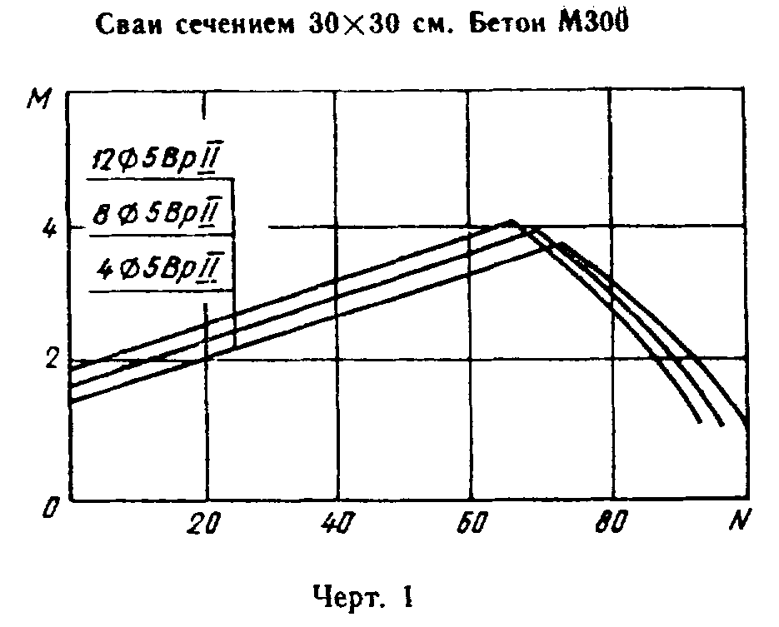

"Черт. 1. Сваи сечением 30 х 30 см. Бетон М300"
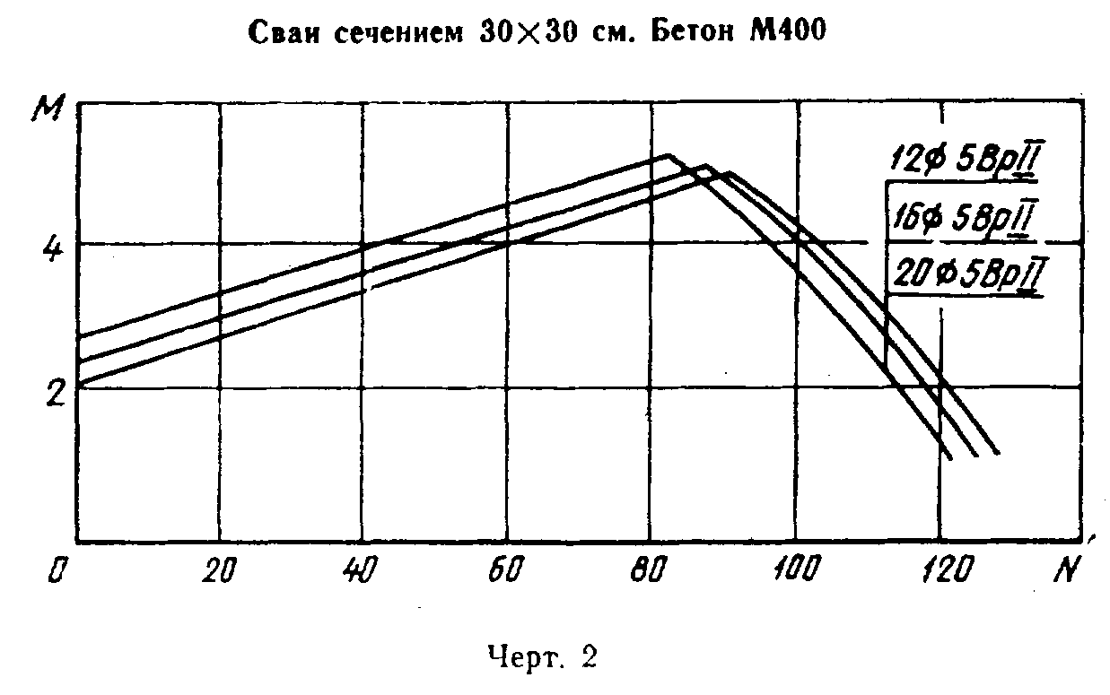

"Черт. 2. Сваи сечением 30 х 30 см. Бетон М400"
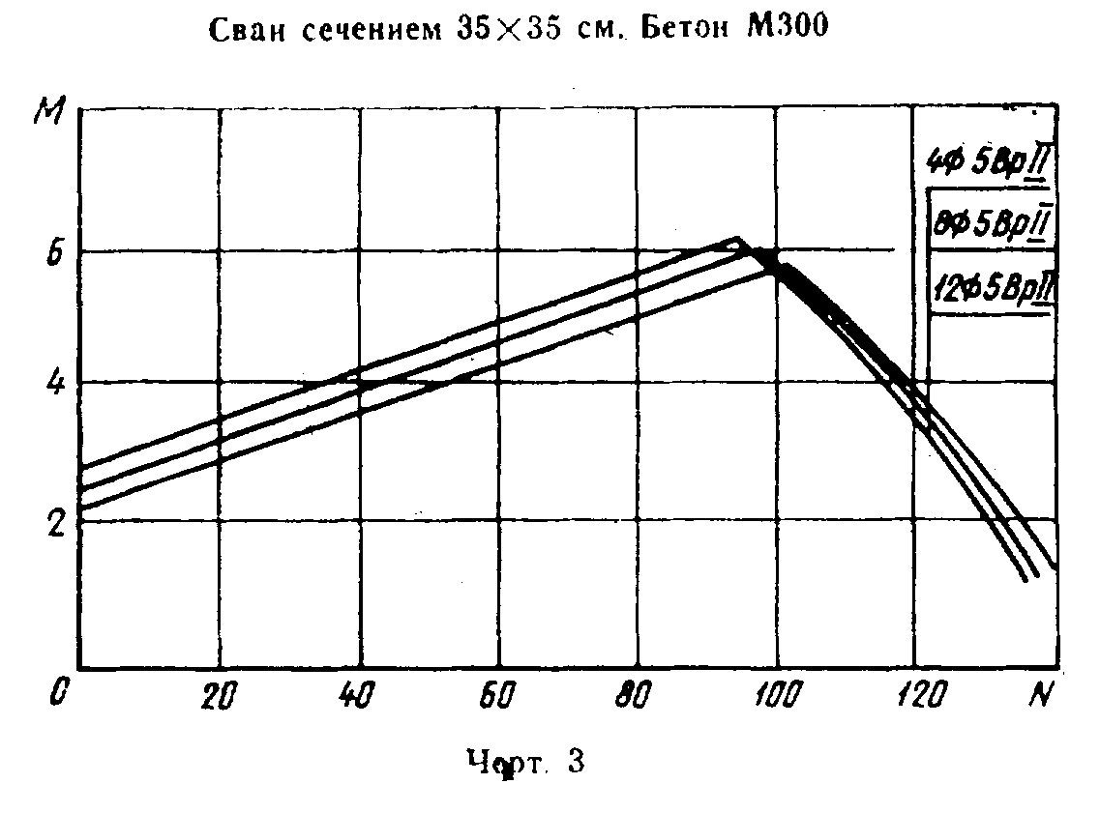

"Черт. 3. Сваи сечением 35 х 35 см. Бетон М300"
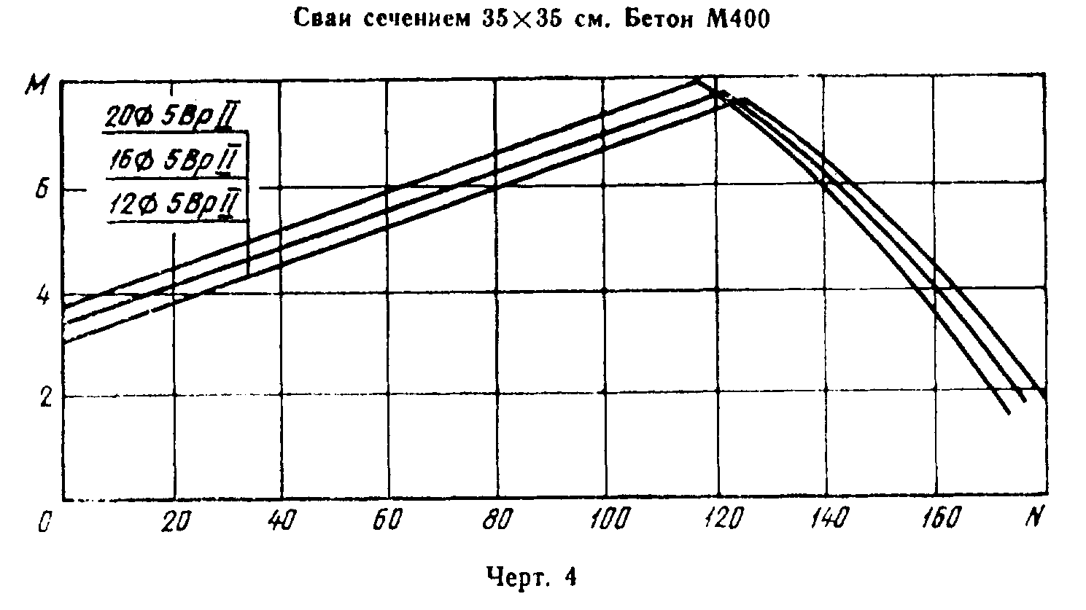

"Черт. 4. Сваи сечением 35 х 35 см. Бетон М400"
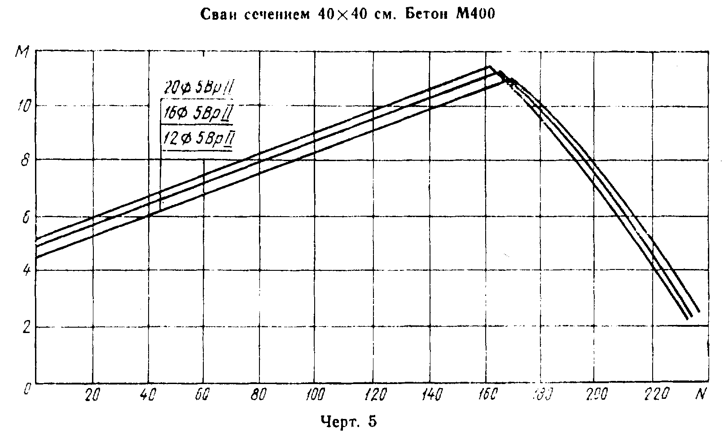

"Черт. 5. Сваи сечением 40 х 40 см. Бетон М400"
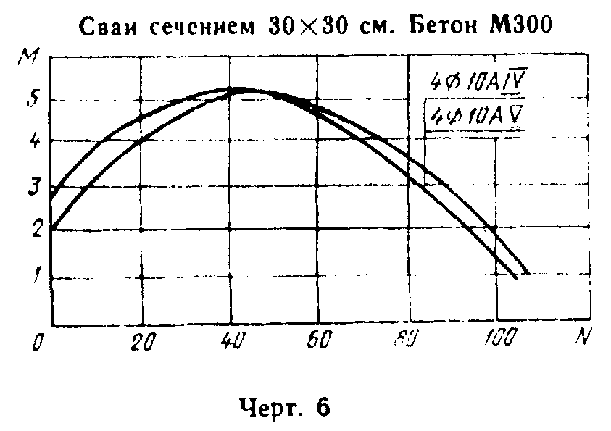

"Черт. 6. Сваи сечением 30 х 30 см. Бетон М300"
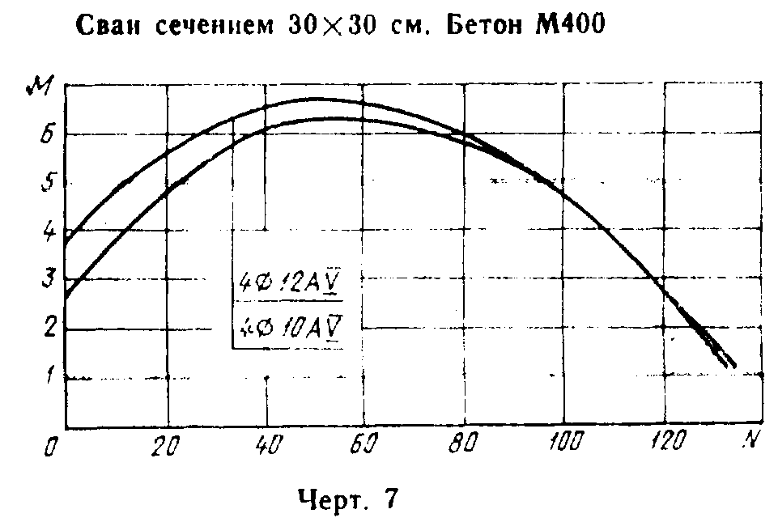

"Черт. 7. Сваи сечением 30 х 30 см. Бетон М400"
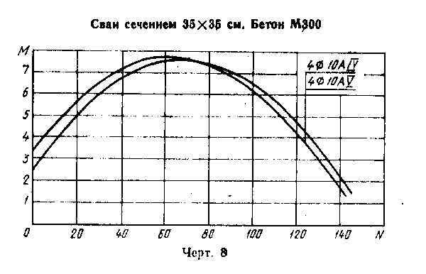

"Черт. 8. Сваи сечением 35 х 35 см. Бетон М300"
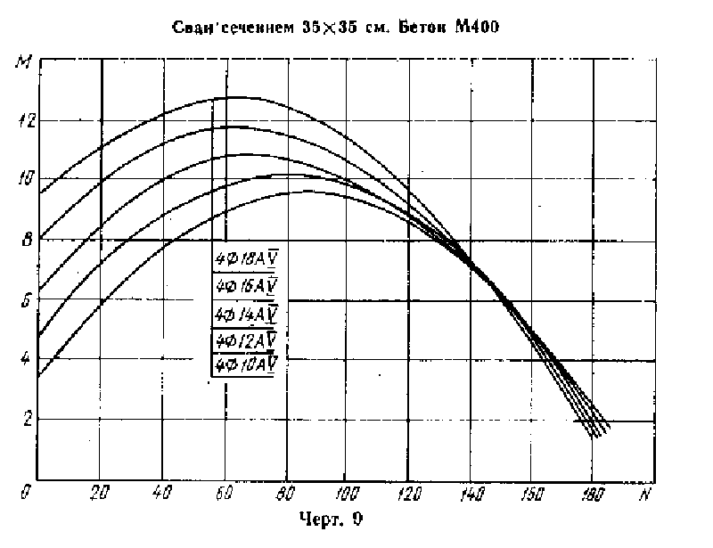

"Черт. 9. Сваи сечением 35 х 35 см. Бетон М400"
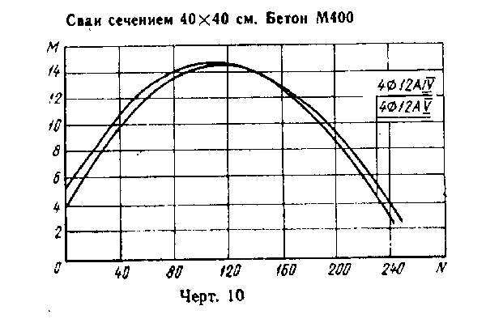

"Черт. 10. Сваи сечением 40 х 40 см. Бетон М400"
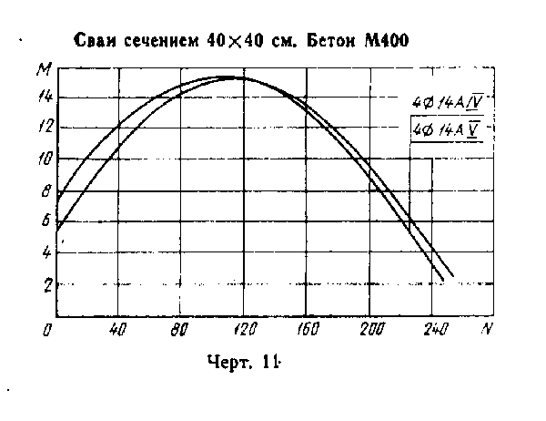

"Черт. 11. Сваи сечением 40 х 40 см. Бетон М400"
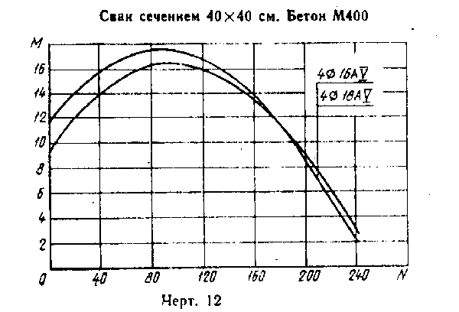

"Черт. 12. Сваи сечением 40 х 40 см. Бетон М400"
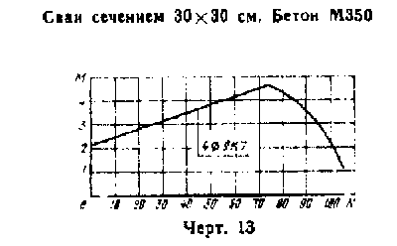

"Черт. 13. Сваи сечением 30 х 30 см. Бетон М350"
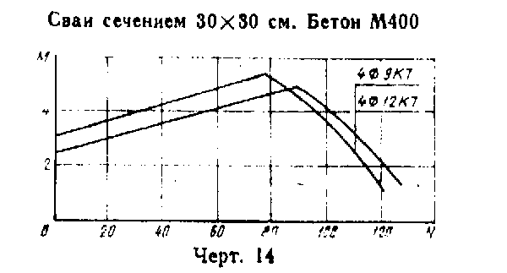

"Черт. 14. Сваи сечением 30 х 30 см. Бетон М400"
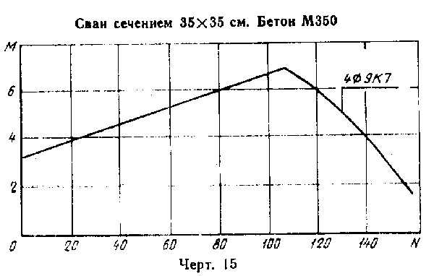

"Черт. 15. Сваи сечением 35 х 35 см. Бетон М350"
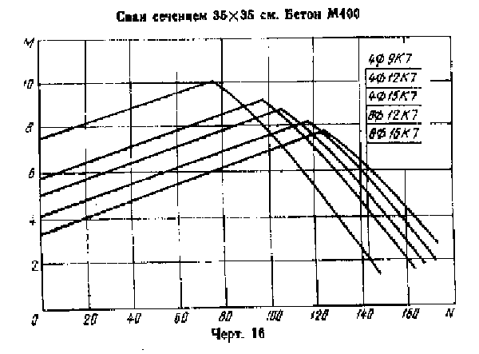

"Черт. 16. Сваи сечением 35 х 35 см. Бетон М400"
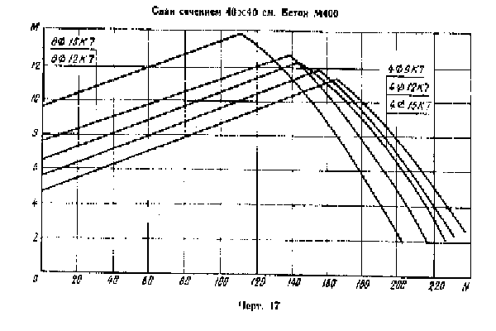

"Черт. 17. Сваи сечением 40 х 40 см. Бетон М400"

